[海量图片重复，中国农业科学院兰州兽医研究所论文被质疑](https://mp.weixin.qq.com/s?__biz=Mzk1Nzk5NzI3Mw==&mid=2247484760&idx=3&sn=e93b304c71098eb1c53a7f5e16aa38f6)

原创观观[图片观察](javascript:void(0);)2025-04-21 20:05:16广东

这篇2009年发表的Journal of Virological Methods期刊，主要由Haixue Zheng , Hong Tian , Ye Jin  , Jinyan Wu  , Youjun Shang  , Shuanghui Yin  , Xiangtao Liu , QingGe Xie共同完成，近期论文重复被质疑

**论文信息**

标题：Development of a hamster kidney cell line expressing stably T7 RNA polymerase using retroviral gene transfer technology for efficient rescue of infectious foot-and-mouth disease virus

作者：Haixue Zheng, Hong Tian, Ye Jin, Jinyan Wu, Youjun Shang, Shuanghui Yin, Xiangtao Liu, Qingge Xie

期刊：Journal of Virological Methods

发表日期：2009年3月

DOI：10.1016/j.jviromet.2008.11.010

PMID：19095010

单位：State Key Laboratory of Veterinary Etiological Biology, Key Laboratory of Animal Virology of Ministry of Agriculture, Lanzhou Veterinary Research Institute, Chinese Academy of Agricultural Sciences, Lanzhou 730046, China.

**质疑内容**

**#1** Neopetrosia rosariensis 2025 年 4 月评论

本文有 6 张图片，其中 5 张与其他 3 篇文章的图片重叠，这些图片展示了不同的实验。详细信息如下所示。我添加了彩色矩形来显示我的意思，另请注意突出显示的图例。

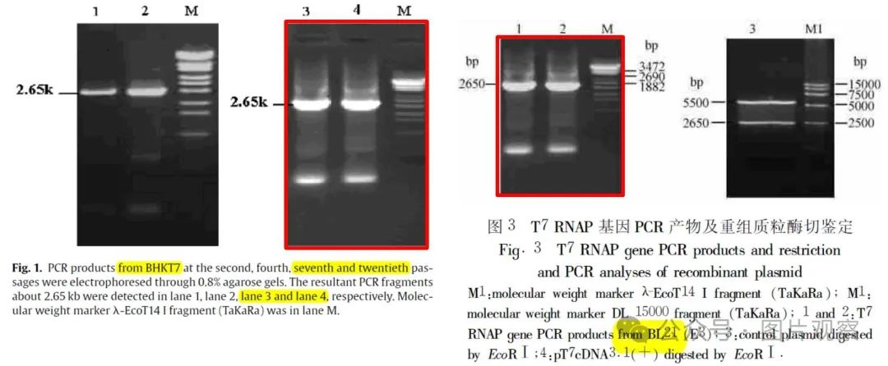

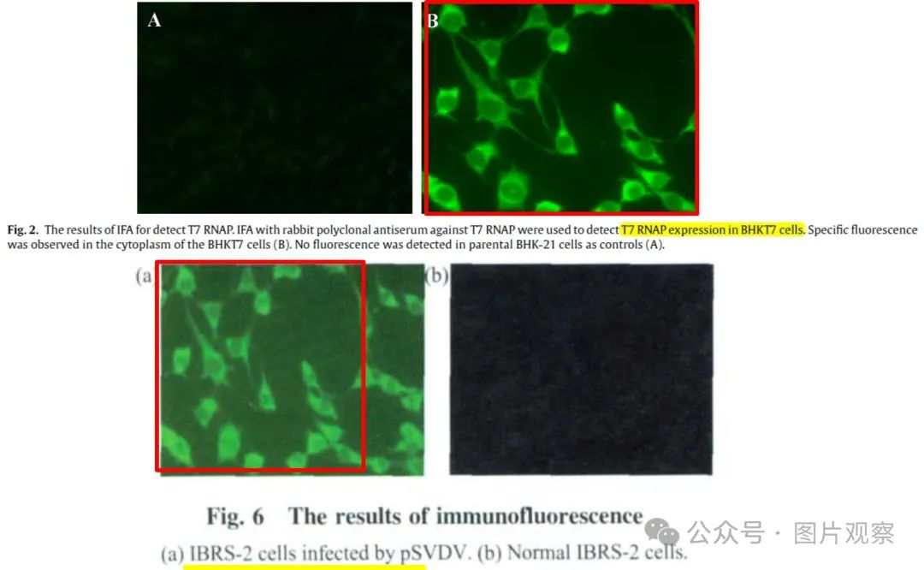

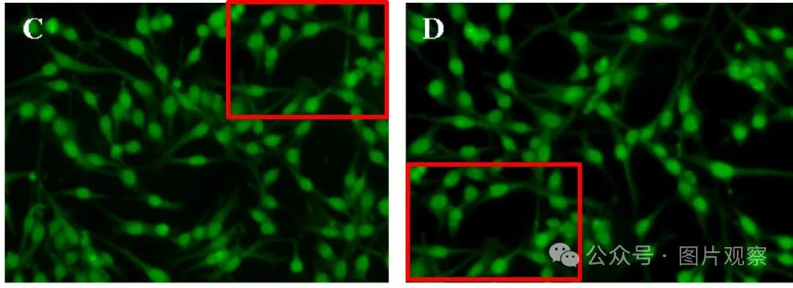

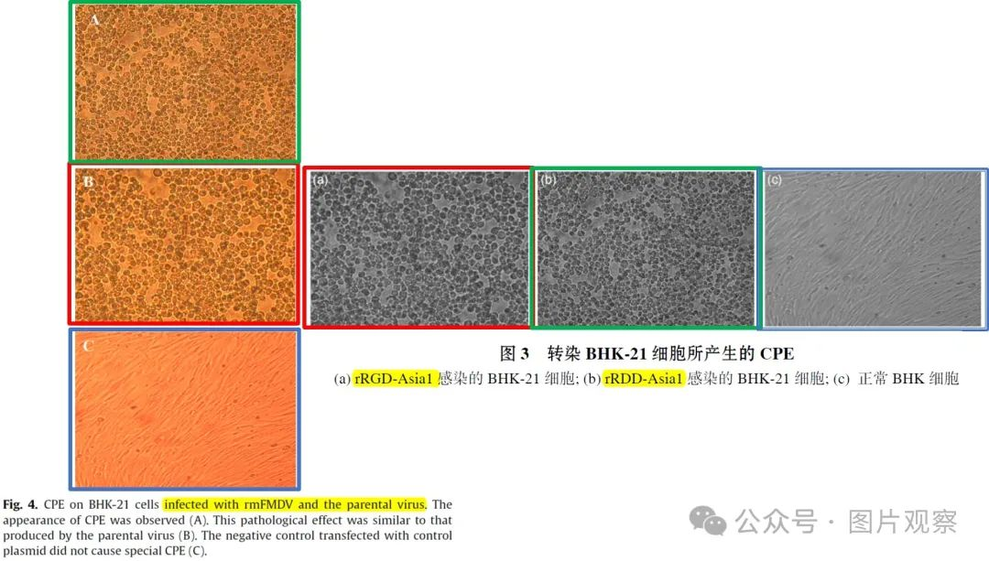

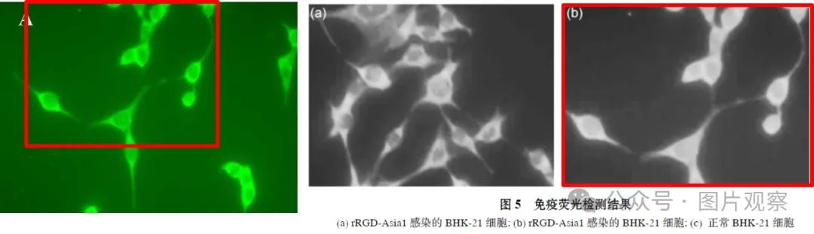

**#2** Neopetrosia rosariensis 2025 年 4 月评论

图 2 与文章 Prog. Biochem 中的图 6 重叠。生物物理学。2008, 35(4): 449-456.（Zheng HX et al. 稳定表达 T7 RNA 聚合酶的 IBRS-2 细胞系的建立和从 IBRST7 细胞中回收 SVDV。生物物理学。2008， 35（4）： 449-456， http://www.pibb.ac.cn/pibbcn/article/abstract/20070549）.

图 6 来自文章 Prog. Biochem。生物物理学。2008, 35(4): 449-456.（ Zheng HX et al. 稳定表达 T7 RNA 聚合酶的 IBRS-2 细胞系的建立和从 IBRST7 细胞中回收 SVDV。生物化学进展。生物物理学。2008， 35（4）： 449-456， http://www.pibb.ac.cn/pibbcn/article/abstract/20070549 ） 在博士论文 Development in reverse genetics system for recovery of animal RNA virus （动物RNA病毒反向遗传作系统的研究和建立2007， https://kns.cnki.net/kcms2/article/abstract?v=bYx4kmIyqoUObLa05D5EE4vl6LGFRYPN2zieB7U4KdrCRYbGNxG5uzSQkTUZLw34-EntJ45njjM3lqCfAZPicVY8CqWQawPNUu512XcSMm1wpzelVQ_W-PHQGKm7TplzjSJnvUANsfzMp9xCm8JSkRxSeavNpMeQg01tdddisWczYw9bN3omZl63wYty5qO7jq0LHb61rks=&uniplatform=NZKPT&language=CHS )

详细信息如下所示。我添加了彩色矩形来显示我的意思，另请注意突出显示的图例。

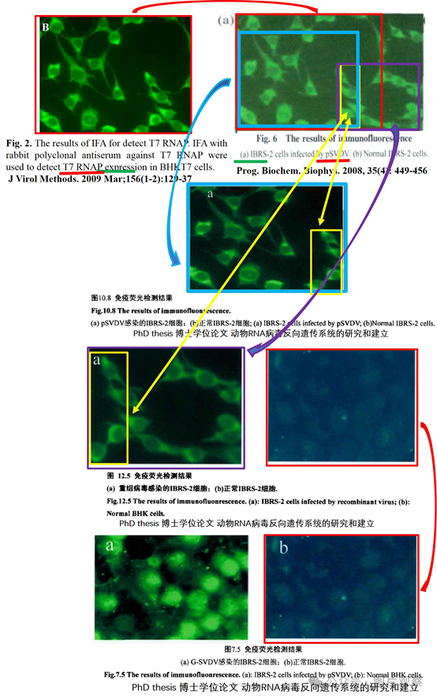

非常惊讶地发现，这篇博士论文中竟然有 15 对图片被重复，包括 Immunological Fluorescence Assay、Transmission electron Microscopy、suckling mouse、Cytopathogenic effect 和 DNA Electrophoresis。详细信息如下所示。我添加了彩色矩形来显示我的意思，另请注意突出显示的图例。

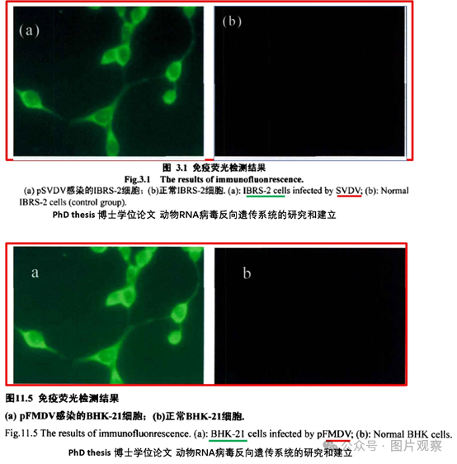

相同的透射电子显微镜图像代表不同的病毒

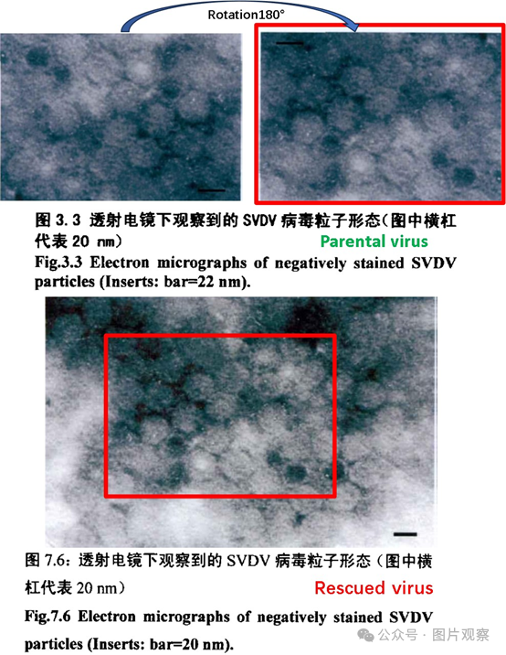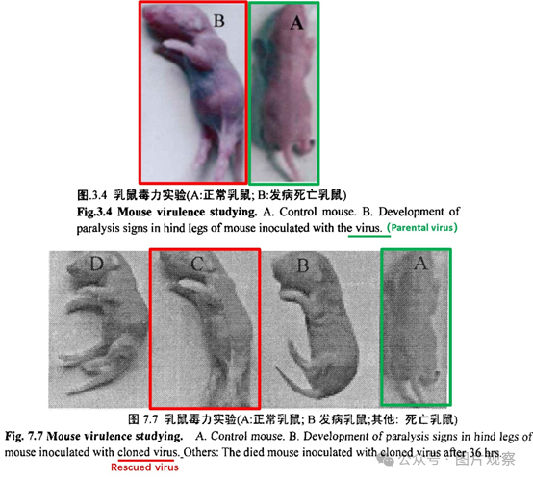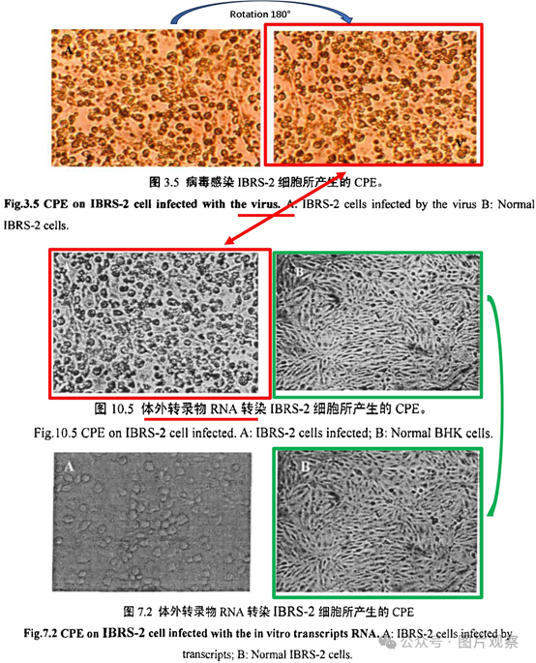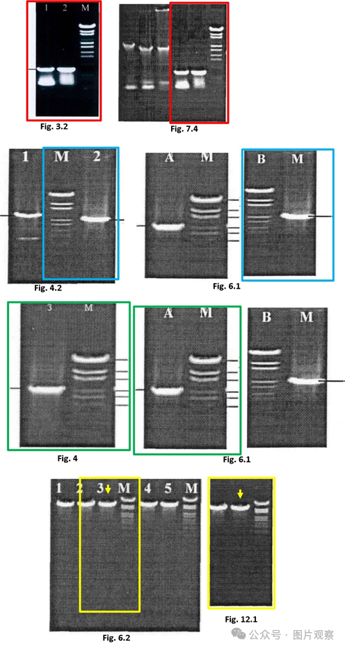



**END**



**#**

**扫码关注我们**



Don't be ashamed



专注于国内论文质疑报道

**欢迎投稿联系**